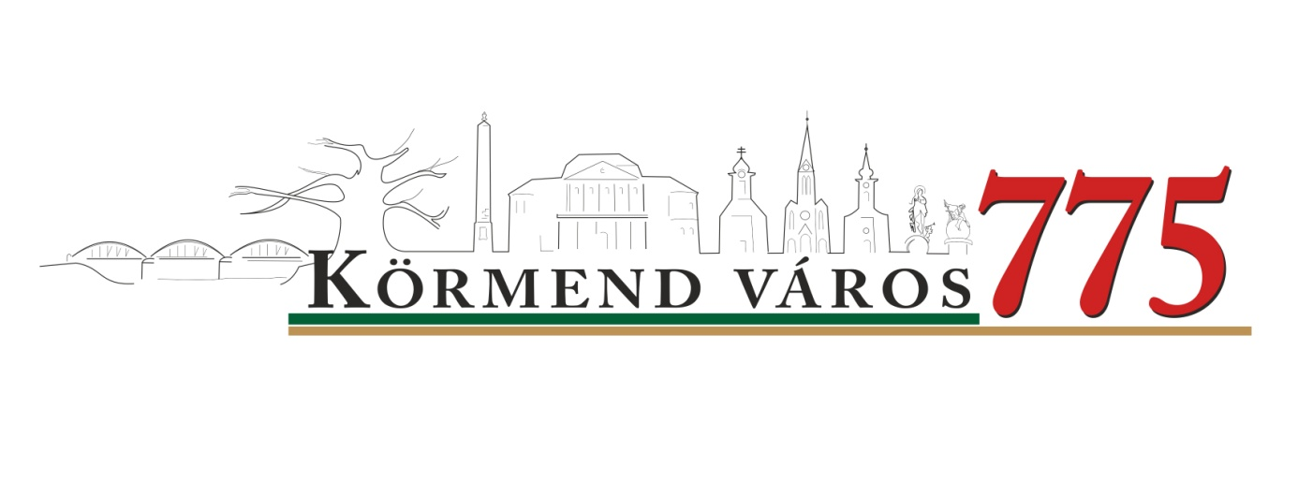
SPORT 775
NEVEZÉSI FELTÉTELEK
A SPORT 775 vetélkedő időpontja: 2019. április 26. péntek
A SPORT 775 sportágai vetélkedőt két kategóriában indítjuk Körmend város alapításának 775. évfordulóján.
A „professzionális” kategóriában sportegyesületek, szakosztályok utánpótlás sportolói mérik össze magukat, a „könnyed” kategóriában bárki indulhat korosztályi megkötés nélkül. Utóbbi kategóriába várjuk iskolai csapatok, munkahelyi közösségek, egyesületek, baráti társaságok jelentkezését.
PROFESSZIONÁLIS KATEGÓRIA:
Nevezési szabályok: 10 fő versenyző csapat minimum 2 fő lánnyal. Korosztály: 11-18 éves korosztály (felső tagozatosok és középiskolások), 2 fő edző (ebből egy fő kiváltható egy felnőttel, aki nem lehet aktív, igazolt sportoló), 1 fő sztárvendég, aki szintén nem lehet aktív sportoló. Két póttag nevezhető, amelyet a nevezési lapon külön kell feltüntetni. A csapatkapitányt a nevezési lapon „C” betűvel jelöljék.
Egy feladatot a csapatból négy versenyzőnek kell teljesítenie. Egy versenyzőnek legalább 2 feladatban kell részt vennie. Az edzőknél, sztárvendégeknél szintén minimum 2 feladat teljesítése szükséges. Összesen 33 feladatot kell teljesíteni.
A nevezési lapokon kérjük feltüntetni az adott sportágat, a versenyzők nevét, születési dátumát, pólóméretét. Amennyiben iskolai kikérő szükséges, kérjük jelezni, feltüntetve a versenyző iskolájának és osztályfőnökének nevét, elérhetőségét.
Professzionális kategóriában a versenyző csapatoktól úgynevezett „delegált feladatokat” is várunk. Három darab - 30 pontos (1), 20 pontos (1) és 10 pontos (1) - feladatot kell delegálni, a gyakorlat pontos leírásával, eszközigényével. Fontos, hogy a megadott feladat mérhető legyen. Kérjük, hogy a feladat leírását a lehető legpontosabban adják meg.

KÖNNYED KATEGÓRIA:
Nevezési szabályok: 10 fő versenyző megkötés nélkül (iskolai osztályok, csapatok, egyesületek munkahelyi közösségek, baráti társaságok). Két póttag nevezhető, külön feltüntetve.
A nevezési lapokon kérjük feltüntetni a csapat nevét (iskola neve, fantázianév stb…), a versenyzők nevét, pólóméretét. Amennyiben iskolai kikérő szükséges, kérjük jelezni, feltüntetve a versenyző iskolájának és osztályfőnökének nevét, elérhetőségét. A csapatkapitányt a nevezési lapon „C” betűvel jelöljék.
A könnyed kategóriában összesen 21 feladatot kell teljesíteni. Egyszerűbb, játékosabb feladatokról van szó, mint a professzionális csapatoknál. A feladatok összeállításában Szvorda Melinda segítségét kérjük.
A program mindkét kategóriában egész napos elfoglaltságot jelent. A tervezett kezdés 9 óra. Az eredményhirdetésre várhatóan 18 órakor kerül sor.
A nevezési lapokat a delegált feladatokkal együtt 2019. március 25-ig kérjük eljuttatni a Körmendi Kulturális Központba. További információ: H. Vörös Márta h.voros.marti@gmail.com, Tóth Judit kulturinfo.judit@gmail.com, 94/594-227, 70/2900747

